Тема №12. Сохранение и открытие проекта.

Сохранение данных, используемых по ходу пользования приложением является важной и, порой, необходимой функцией. Рассмотрим ее реализацию на примере простого калькулятора. Внешний вид представлен на рисунке 1.

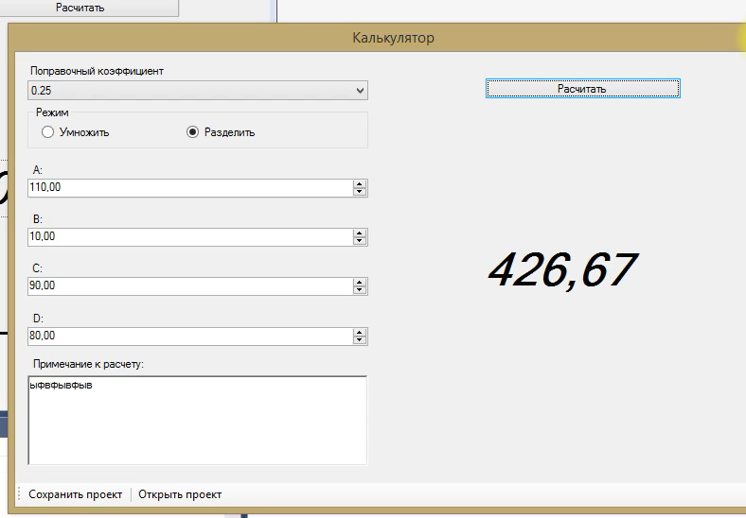

Рисунок 1 – Внешний вид приложения

Код приложения представлен на рисунках 2 и 3.

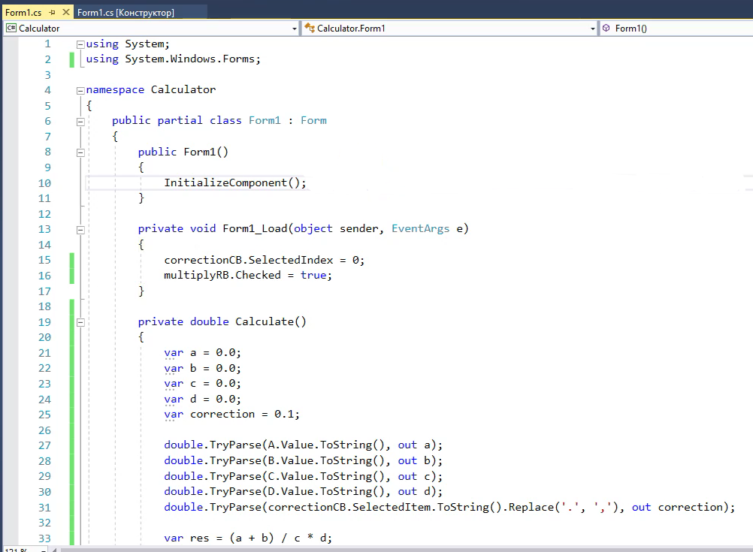

Рисунок 2 – Исходный код приложения (1)

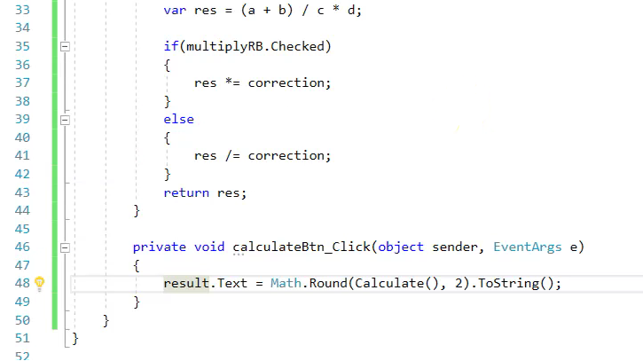

Рисунок 3 – Исходный код (2)
Создадим новую папку «Models», внутри которой создадим класс «State.cs» (рис. 4).

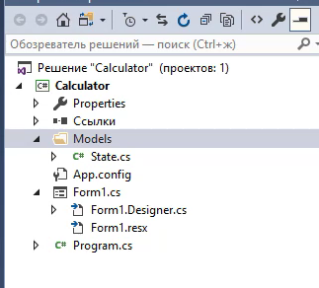

Рисунок 4 – Добавление папки и класса

В данном классе мы пошагово описываем все элементы интерфейса: «Поправочный коэффициент», «Режим», 4 поля ввода значений и поле «Примечание к расчету» (рис. 5).

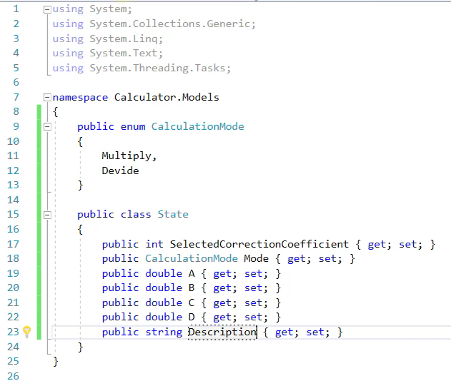

Рисунок 5 – Код класса State.cs
Добавим на панель «SaveFileDialog» (рис. 6).

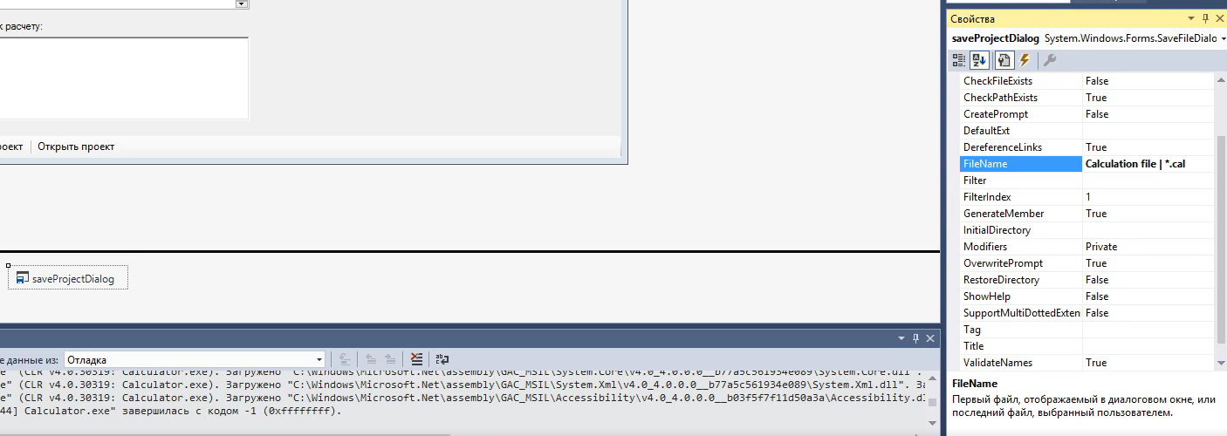

Рисунок 6 – Добавление «saveFileDialog»

Двойным нажатием по кнопке «Сохранить проект» добавим обработчик событий. По умолчанию установим для каждого поля значение 0.0, далее метод будет проверять наличие какого-либо значения в указанном поле и это значение будет сохраняться (рис. 7).

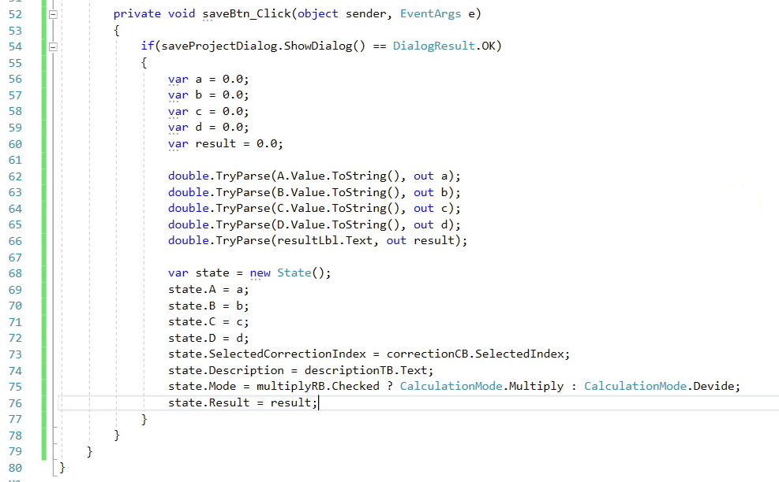

Рисунок 7 – Описание обработчика событий
Для преобразования данных в формат json, нам потребуется добавить в проект новую библиотеку. Для этого нажимаем правой кнопкой по названию нашего проекта и выбираем «Управление пакетами NuGet». Устанавливаем необходимую библиотеку (рис. 8).

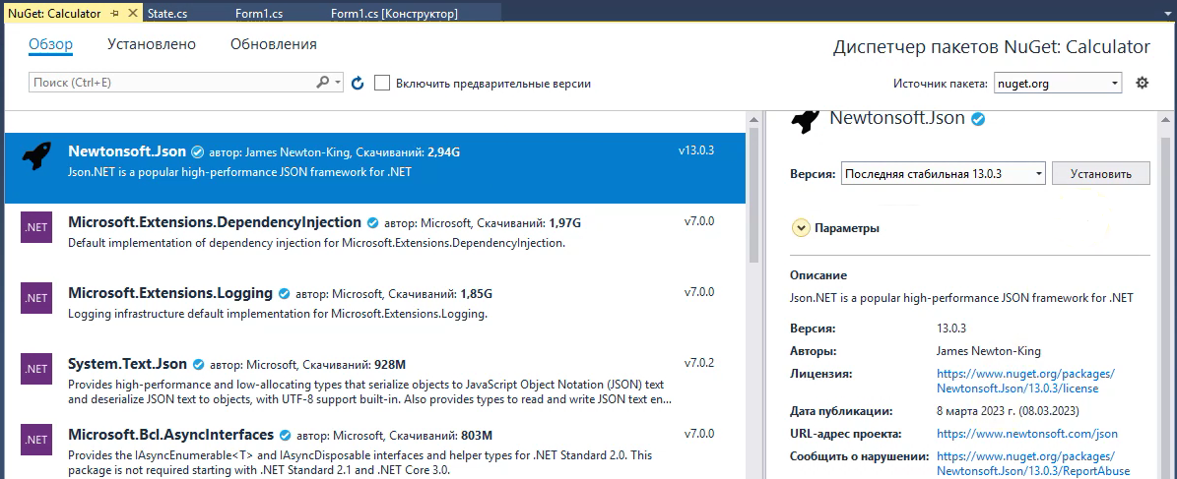

Рисунок 8 – Установка библиотеки

Подключаем библиотеку к проекту с помощью using и прописываем сериализацию (рис. 9).

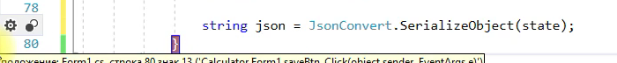

Рисунок 9 – Работа над кодом

После этого нам остается только добавить функцию сохранения строки в файл (рис. 10).

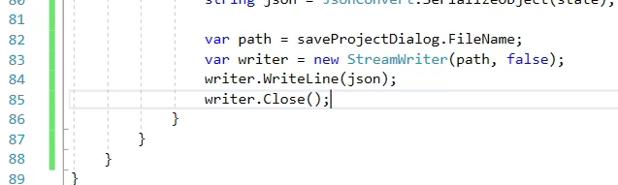

Рисунок 10 – Описание сохранения файла

Запускаем приложение, сохраняем получившийся файл и открываем его с помощью текстового редактора (рис. 11).

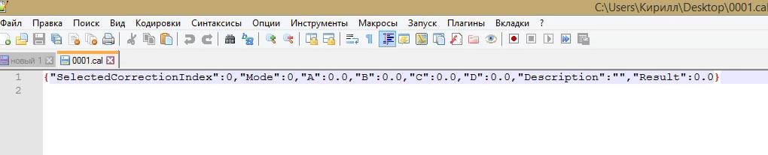

Рисунок 11 – Результат выполнения программы

Обернем весь выше описанный метод сохранения в try…catch и перейдем к разработке функции открытия файла. Добавим на панель элемент «SaveFileDialog» (рис. 12).

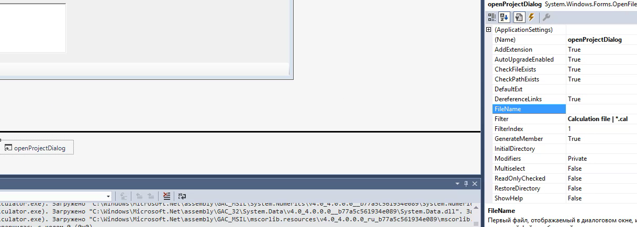

Рисунок 12 – Добавление «SaveFileDialog» для открытия файла
Двойным нажатием по кнопке «Открыть файл» создадим обработчик события. По аналогии с функцией сохранения, опишем все элементы интерфейса и получение значений, которые содержатся в полях формы (рис. 13).

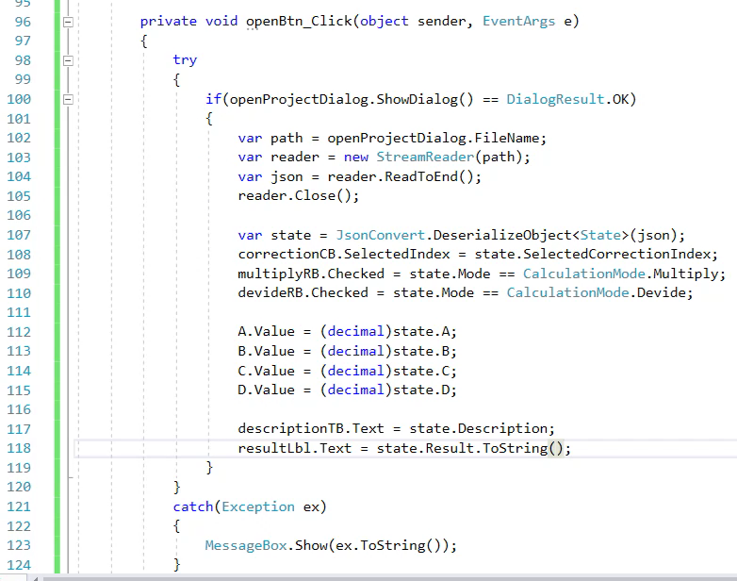

Рисунок 13 – Описание метода открытия файла

Запустим приложение, введем произвольные значения в поля и сохраним файл. После этого откроем данный файл и убедимся в корректной работе программы (рис. 14).

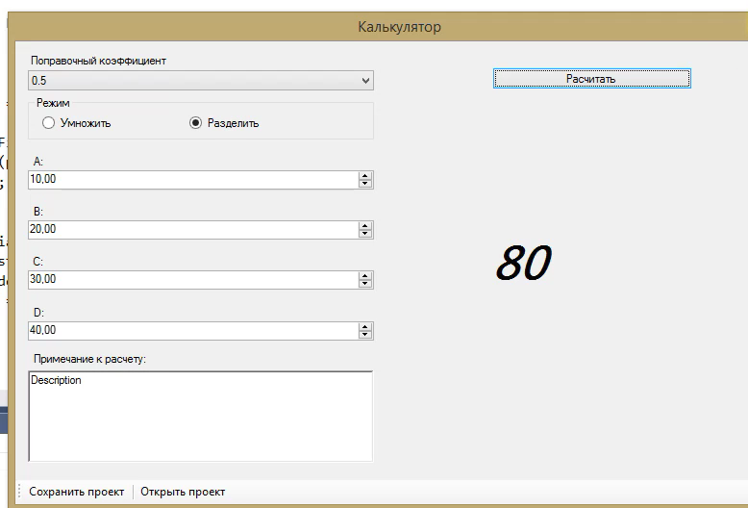

Рисунок 14 – Результат выполнения функции открытия файла

